 单位代码 **10006**

学号 **17373281**

分类号 **TP311.5**



毕业设计(论文)

网站访客唯一性识别和智能流控方案的设计与实现

|  |  |
| --- | --- |
| 学院名称 | 软件学院 |
| 专业名称 | 软件工程 |
| 学生姓名 | 江一帆 |
| 指导教师 | 吕云翔 |

**2021**年**6**月

网站访客唯一性识别和智能流控方案的设计与实现

学生：

江一帆

指导教师：

吕云翔

摘要

复杂网络

关键词：计算机

网站，反爬虫，访客识别，流量控制

The Design and Realization of Website Visitor Recognition and Smart Website Traffic Control

Author :

Jiang Yi-fan

Tutor :

Lu Yun-xiang

Abstract

complex networks

Key words:

Computer Website, Anti-Crawler, Website Visitor Recognition, Website Traffic Control

目录

1 绪论 1

1.1 课题背景与意义 1

1.2 国内外研究现状 1

2 复杂网络与社区划分 2

2.1 复杂网络概述 2

2.1.1 复杂网络的定义 2

2.1.2 复杂网络的表示方法 2

2.1.3 复杂网络的统计量 2

3 实验及结果分析 3

3.1 实验环境及实验数据 3

3.1.1 人工生成数据集 3

参考文献 4

# 绪论

## 课题背景与意义

研究表明，小世界效应[1]。结构示意图如图1.1所示。

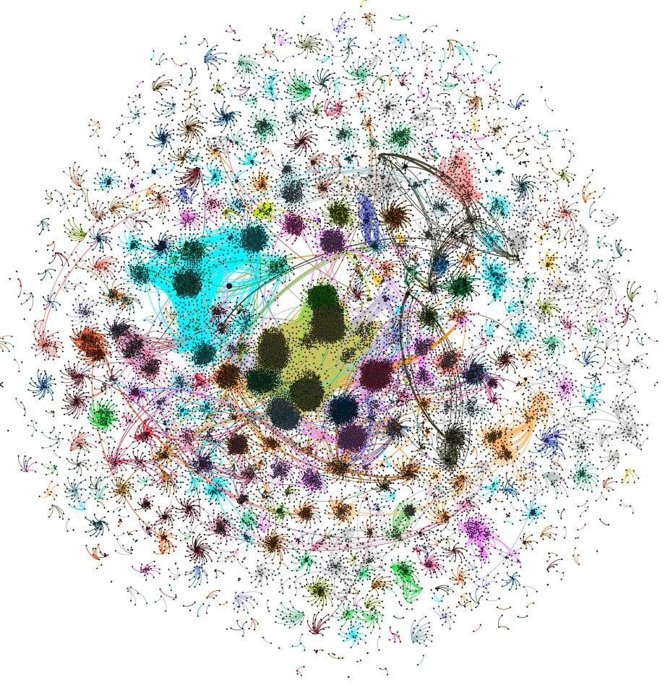

图1.1 复杂网络社区结构示意图

## 国内外研究现状

复杂网络

# 复杂网络与社区划分

## 复杂网络概述

### 复杂网络的定义

真实世界

### 复杂网络的表示方法

复杂网络

### 复杂网络的统计量

复杂网络的研究过程中。

* + - 1. 度与度分布

在网络中

* + - 1. 介数

网络的节点介数计算如公式(2.1)所示。

$B_{k}=\sum_{i,j∈V}{\frac{n_{ij}\left(k\right)}{n_{ij}}}$

(2.1)

# 实验及结果分析

## 实验环境及实验数据

算法实验

### 人工生成数据集

输入参数如表5.1所示。

表5.1 LFR基准程序输入参数

|  |  |
| --- | --- |
| 参数名 | 参数含义 |
| N | 节点数目 |
| k | 平均度数 |

参考文献

1. Watts D J, Strogatz S H. Collective dynamics of 'small-world' networks.[J]. Nature, 1998.